REVISAMOS LA INFORMACIÓN

¿Qué vas hacer para revisar la presentación de tu proyecto?
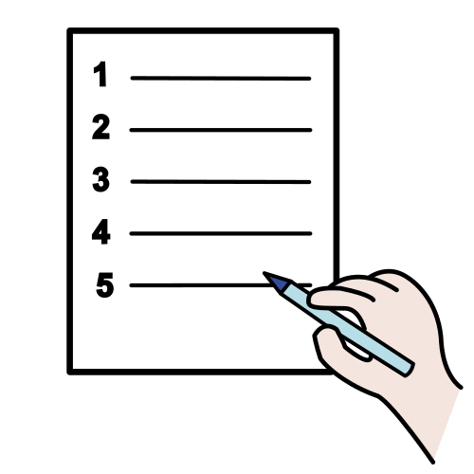
Haz clic aquí y completa esta lista de verificación sobre tu proyecto.

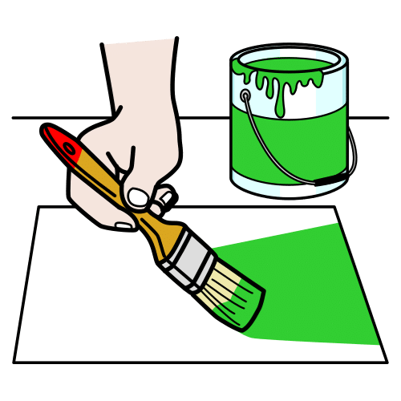
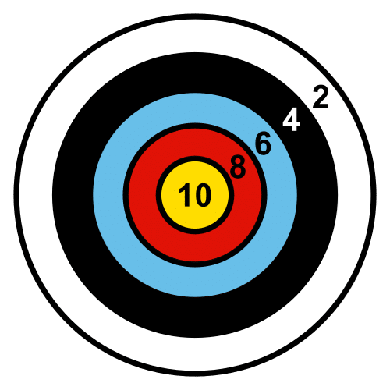
¿Qué vas hacer para analizar
tu proyecto?
Haz clic aquí y completa la siguiente rúbrica. Colorea el apartado que más se ajusta a tu trabajo.

¿Qué vas a hacer para
comprobar tus respuestas?
Ahora debes reflexionar sobre la elaboración de tu proyecto.
Para ello debes completar esta diana.
Teniendo en cuenta estas indicaciones:

1. Estoy en desacuerdo.
2. Estoy poco de acuerdo.
3. Estoy de acuerdo.
4. Estoy muy de acuerdo

